Dzień dobry pierwszaczki!

Zapraszam Was na kolejne zajęcia w ramach projektu Uniwersytetu Dzieci „Mali Detektywi”. Dzisiejsze zagadnienie to:

**Co można zobaczyć na portrecie?**

**Każdy z Was z pewnością potrafi powiedzieć, czym jest portret.**

**Portret to** przedstawienie malarskie, rzeźbiarskie, graficzne wyglądu człowieka zwanego modelem. Portret może przestawiać wizerunek głowy, popiersie, półpostać lub całą postać. Najczęściej ukazany jest z akcesoriami, atrybutami jego stanu, władzy, zawodu (np. władca z insygniami, uczony z księgą itp.).

*Zastanów się, gdzie można zobaczyć portrety?*

**Zobacz przykładowe portrety:**

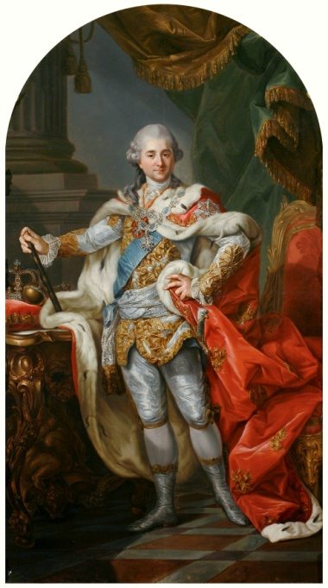 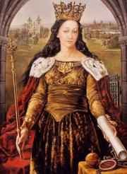 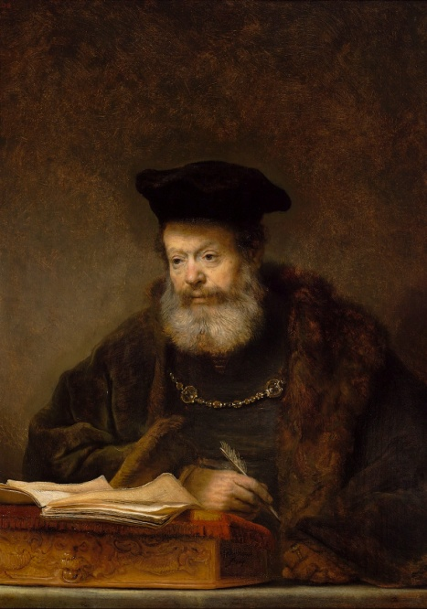

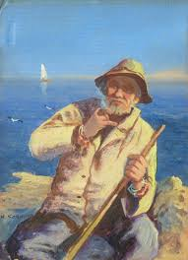 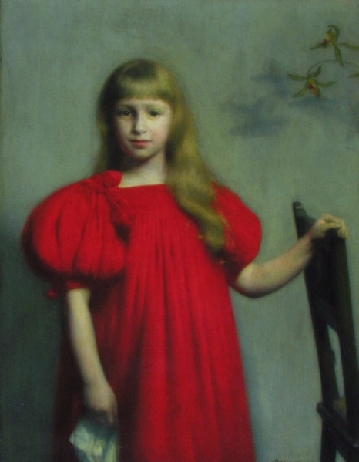 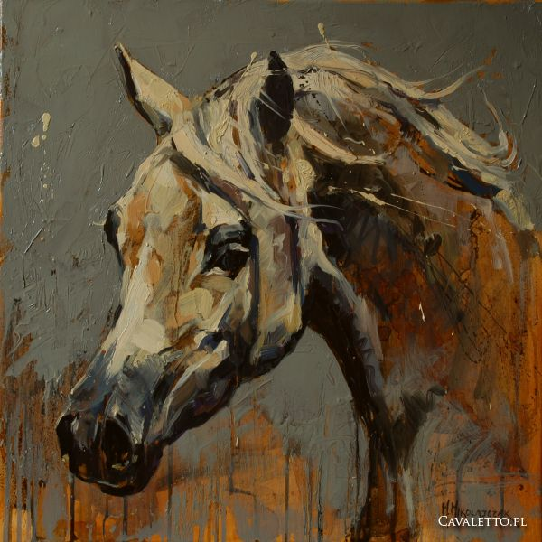

*Jak myślisz, kto jest na portrecie?*

*Co na to wskazuje?*

*Jak możemy rozpoznać zawód osoby portretowanej?*

*Co jeszcze możemy wyczytać z samego obrazu?*

**Praca do wykonania na kartce z bloku.**

Zamknijcie oczy i wysłuchajcie opisu pewnego człowieka. Poproś dorosłego o przeczytanie tekstu dwa razy… albo więcej. Słuchaj uważnie i zapamiętaj jak najwięcej szczegółów.

*Twoje zadanie: Narysuj portret króla. Technika jest dowolna, możesz malować kredkami, mazakami, farbami. Pracuj samodzielnie.*

**Schowaj gotowy portret do teczki ze swoimi pracami.**

|  |
| --- |
| "Był to mężczyzna średniego wzrostu, o pociągłej i chudej twarzy,  przy brodzie zwężonej, o małej, długiej i ostro zakończonej głowie, niemal całkiem łysej (...) o czarnych, małych,  zawsze niespokojnych oczach, które bez przerwy w jakiś sposób rozbiegane poruszały się w swoich orbitach.  Uszy miał długie, głos silny i mówił szybko,  ciało szczupłe i zgrabne, szyję długą". |

Jak myślisz, czy wszystkie portrety wykonane przez Ciebie i Twoich przyjaciół będą identyczne? Z czego to wynika?

 **Zobacz film i odpowiedz na pytania.**

Będziecie mieli niepowtarzalną okazję odwiedzić Muzeum Narodowe w Krakowie. To naprawdę magiczne miejsce!!! Możesz tu zobaczyć dzieła sztuki w oryginałach. Kiedy będzie już bezpiecznie, a będziesz w Krakowie, poproś rodziców, żebyście się tam razem wybrali.

Pani Grażyna Szarugiewicz opowie Wam o tajemnicach portretów, znajdujących się w tym muzeum. <https://www.youtube.com/watch?v=k-QIm0mESiI>

*Co to jest portret i w jakiej może być formie?*

*Kogo przedstawiano na portretach?*

*Co to jest portret reprezentacyjny i dlaczego go tworzono?*

*Czy malarz zawsze znał osobę portretowaną?*



**Kaligrafia – str. 54**

Ćwicz kaligraficzne pisanie ołówkiem. Uzupełnij wskazaną stronę.

**Zadanie kreatywne**

Przypominam …

„Zadania kreatywne” są dla chętnych dzieci, które chcą rozwijać się i pracować nad projektami, których nie realizujemy w ramach zajęć. Możesz wybrać zadanie, które wzbudzi Twoją ciekawość. Dziś dwie propozycje… Wybierasz jedną z nich. Zadanie kreatywne ZAWSZE jest na 6! Wystarczy przesłać mi zdjęcie w dowolnym terminie. Jeśli masz ochotę zapraszam!

1. **Wykonaj portret naszej klasy.** Możesz to zrobić dowolną techniką. Wszystkie chwyty dozwolone. ☺ Kiedy wrócimy do szkoły Wasze prace będą wspaniałą ozdobą naszej sali lekcyjnej. Twój obraz może być żartobliwy, wesoły. Narysuj nas tak, jak masz ochotę…
2. Propozycja dla stęsknionych matematyków. Zadania, które proponuję pochodzą z Międzynarodowego Konkursu Matematycznego „Kangur”. Być może ktoś z Was będzie chciał uczestniczyć w nim w klasie drugiej w kategorii wiekowej „Żaczek”. Rozwiązuj na kartce z bloku – matematyka lubi dużo miejsca na obliczenia. Przesyłając mi rozwiązania, wystarczy numer pytania i odpowiedź np.: 1 – A, 2 – C, 3 – D itp.

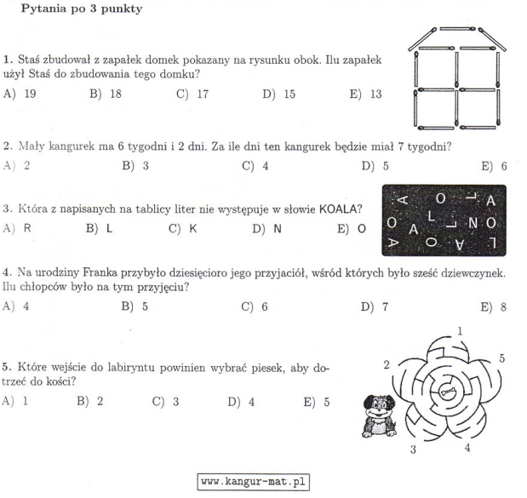

**Dziękuję Wszystkim za dzisiejszą pracę!!!**

**Życzę miłego popołudnia! Pogoda jest piękna, więc jeśli Rodzice Ci pozwolą pobaw się na świeżym powietrzu.**

**Pozdrawiam.**

**Izabela Szymczak**